Da REPUBBLICA

Ztl per i furgoni attorno a via Sarpi
giro di vite anti-scarico selvaggio

Da febbraio otto telecamere controlleranno gli ingressi. L'obiettivo del Comune è quello
di ridurre il caos provocato dal commercio all'ingrosso. Rottura con la comunità cinese

di ILARIA CARRA

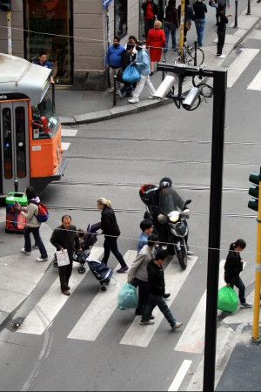

Otto nuove telecamere ai varchi di Chinatown contro il carico e scarico selvaggio. Una più ampia zona a traffico limitato, rispetto a quella esistente oggi a sorvegliare solo via Sarpi, delimitata dalle vie Canonica, Procaccini e viale Montello. E pensata per abbattere, nella zona, l'andirivieni del commercio all'ingrosso, specialmente cinese, a tutte le ore. Proprio nei giorni scorsi i residenti del comitato Vivisarpi si erano lamentati delle promesse mancate della giunta Pisapia nel quartiere, tra le quali c'era anche più contrasto all'ingrosso cinese.
Ora, la decisione della giunta per dare l'ok a un progetto nell'aria da mesi. La nuova Ztl merci sarà attiva da fine febbraio, promette l'amministrazione, dopo una breve sperimentazione. Le regole: stop alla circolazione di veicoli commerciali 24 ore su 24, sette giorni su sette, con deroghe per il carico e scarico di merci durante la settimana dalle 6 alle 7.30 e dalle 10 alle 12.30. Per i residenti di fatto non cambierà nulla: come oggi, dovranno avere il pass sull'auto per passare sotto le cinque telecamere che da oltre un anno e mezzo regolano solo l'accesso alla promenade centrale di via Sarpi.
Cambierà molto invece per commercianti e fornitori, per lo più il giro dell'ingrosso cinese. Le telecamere riconosceranno un'auto commerciale incrociando i dati con la Motorizzazione e risalendo all'immatricolazione: se si tratta di un veicolo destinato al trasporto merci potrà passare solo dalle 10 alle 12.30. Come oggi, in pratica, dato che è ancora

in vigore un'ordinanza comunale contro il carrello selvaggio. Ma le verifiche saranno affidate al varco automatico e non più al vigile. Le pattuglie, così, saranno più libere di fare controlli a chi trasporta merci a
piedi o in bici fuori dagli orari previsti. Succede spesso che i furgoni parcheggino fuori da Chinatown, sulle strisce blu dei Bastioni di Porta Volta: la base da cui parte la consegna nel quartiere, a piedi, con carrelli o in bici.
Da luglio a ottobre sono già stati controllati 45 esercizi di cui 15 sanzionati soprattutto per merce contraffatta e irregolarità nei rapporti di lavoro. La Ztl è un primo passo, per i residenti. "Siamo contenti, meglio tardi che mai - dice il presidente di Vivisarpi, Pierfranco Lionetto - le telecamere devono solo fare quello che i vigili non hanno fatto negli ultimi due anni. Ma restano dei problemi: si creano delle nuove piattaforme logistiche ai bordi della Ztl e bisogna ragionare a un futuro trasferimento dell'ingrosso".
Contrari i commercianti cinesi: "La Ztl potrebbe essere giusta ma metterla solo nella zona cinese e non in altre aree con molto ingrosso come via Padova e via San Gregorio è discriminatorio - commenta il rappresentante dell'associazione di commercianti Uniic, Francesco Wu - In un momento di crisi non aiuta. L'amministrazione ha permesso che si creasse un polo logistico qui ma ora scaricano tutto su di noi. Così, però, si arriva alla rottura con la comunità". L'assessore alla Sicurezza, Marco Granelli, assicura invece che "la Ztl e la regolarità di controlli sulle attività daranno un contributo determinante a risolvere i problemi".

(17 novembre 2012)

